教案名称
蓑衣花刀
说教材：
1、《烹饪基本功训练》是中餐烹饪专业核心课程之一，刀工是烹饪基本技能中的基础。烹饪基本功是每个烹饪工作者的基本操作技能，同时也是提高工作效率、提高质量的根本。烹饪基本功是整个中餐宴席的基础，理论知识只作简单介绍，重点在于动手操作。让学生循序渐进的掌握知识点。通过反复训练使学生能自己单独操作，这样也锻炼学生的耐力和毅力，为下面的实训做好准
说学生：
烹饪专业高三年级学生已经有了一定的理论和实训基础，他们已经进行过一些刀工基本工训练，直刀法已经相应的练习过一段时间，所以在学习剞花刀时相对容易上手。可以在教师的点拨和引导下，通过观察、讨论、分析、归纳总结出较为科学的观点。

说教学目标：
1、根据《教学大纲》的要求，我将认知目标确定为了解刀工的定义、掌握刀工的基本要求、掌握刀工的类型。同时，通过对学生分组训练，培养他们团结合作的精神，为后面的菜肴实训操作做好准备。
2、通过对刀工相关知识的练习，渗透职业道德教育，促使学生树立正确的审美观，并能理论与实践相结合。整个教学过程既是一个新认识构建的过程，也是正确的情感、态度和观念形成的过程，坚持了德育的方向性原则。具体目标为
1、 根据教师示范，在规定时间制作蓑衣花刀作品
2、 能正确掌握蓑衣形花刀制作要领及方法
3、 使学生感受烹饪技能操作技术规范，树立正确的刀工制作审美观。
说教学重难点：
刀工的基本要求是本节课的教学重点。刀工的步骤与手法是难点。只有掌握了蓑衣形花刀的基本要求，才能正确操作，为下面学习奠定基础。本节课的教学重点为蓑衣形花刀制作手法、刀工方法。教学难点为蓑衣形花刀制作方法及要领
说教学策略的选择：为了实现本节内容的教学目标，促进学生对教学重点的把握和教学难点的突破，从学生实际认知水平和思维能力出发，坚持启发式原则和循序渐进的原则，使新认知的建构完全建立在学生自主思考的基础上，教师则起到指导、点拨和促进的作用。
说教法与学法的运用：在整个教学过程中教师主要运用了讲解法、演示法、实训相结合和设问法四种教法，学生主要运用了观察法、讨论法、分析法和归纳法四种方法。教师从学生的实际操作出发，通过设问或通过演示提出问题，启发学生的思维，培养学生的观察能力，学生在观察分析的基础上给出答案。对操作错误的同学进行纠正，重复循环后，最终由学生自己归纳总结出正确的操作要领。老师总结操作要领和操作注意点。最后教师对学生知识点的理解、操作情况进行检测。
说教学资源及环境
多媒体课件、烹饪实训室（含所需材料如菜刀、砧板、相关食材）
说教学环节及主要教学内容
教 学 内 容 及 导 学 设 计 | 教师  行为 | 学生行为 | 教学意图
一、师生行礼，营造氛围，划分烹饪小组）
二、复习导入新课（创设意境）  情境：观看菜肴图片，布置同学们思考并回答下列问题：本道菜叫什么名字？它是怎么制作而成的？  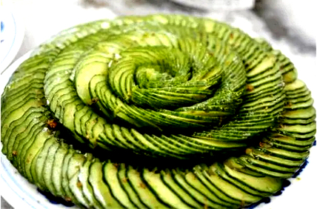 | 提问 | 回答了解 | ①复习已学过的知识；  ②了解新学内容，激发学生学习兴趣。
三、新讲授内容（探索新知）  模块一：教师讲解制作蓑衣形花刀步骤  1.选料：  黄瓜（白萝卜或胡萝卜等）。  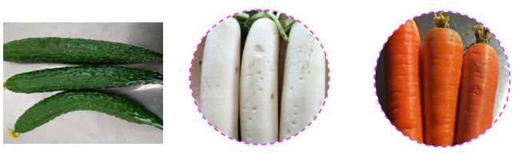  2、直刀剞  将黄瓜一面直刀剞上一字刀纹，刀纹深度为原料厚度的2/3。  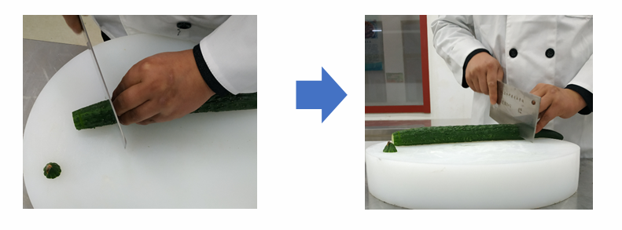  3、斜刀剞  在原料的另一面采用同样的刀法，剞上斜一字刀纹，刀纹深度为原料的2/3，与一字刀纹相交，  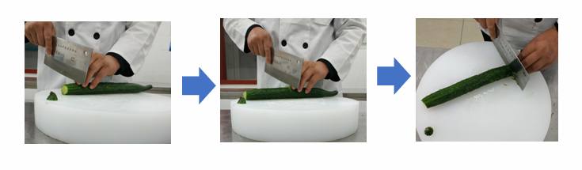  4.拉长、装盘  将改刀好的黄瓜拉长后装盘  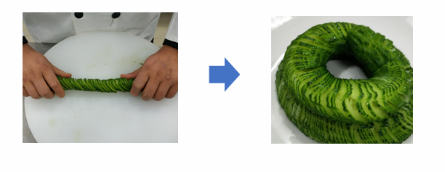  模块二：教师演示操作  模块三：学生制作蓑衣形花刀  1.注意握刀手法和站立姿势；  2.操作时间10分钟；  3.注意卫生整洁；  4.注意操作安全。  模块四：教师巡回指导  发现问题及时纠正  模块五：学生互评  小组互评（请小组代表进行自评、他评。）  模块六：教师点评、总结  点评：评出最佳作品组、最佳协作组。  总结：  1.操作时刀要始终与砧板保持垂直。  2.注意下刀深度，太深容易切断原料，太浅则拉不开。  3.第二面刀纹要与第一面刀纹保持一定的角度。  4.操作时保持良好的心态，保证刀纹间距相等。 | 讲解说明  教师指导  教师提问 | 分组讨论蓑衣形花刀的流程、注意事项  学生总结  学生讨论作答 | 使学生掌握蓑衣形花刀操作流程  评价学生掌握情况
四、作业布置：
1. 完成实习报告的填写。
2.用白萝卜为原料制作蓑衣形花刀

说教学反思
本节课为蓑衣花刀技法的训练，学生在之前的课程中已有了一定的刀工基础，练习剞花刀应该难度不大，但是在实际操作过程中有同学还是出现了一些问题，如有的学生操作时刀砧板未能垂直，有的同学下刀的深度过大导致原料易断，有的同学下刀的深度太浅导致拉不开，针对出现的问题我日后应注意学生刀工基本功的训练，让他们把基本功练扎实，对于下刀深度应在示范时着重强调以引起学生的注意。对操作错误的同学进行纠正，重复循环后，最终由学生自己归纳总结出正确的操作要领。老师总结操作要领和操作注意点，以加深学生的印象。

